概 要 设 计

技术文件名称：FY1314 SEC系统项目
概要设计说明书
技术文件编号：< Design-1.0>
版 本：< V2.0>

共 <24> 页
(包括封面)

文件状态：  [] 草稿  [√] 正式发布  [] 正在修改 | 所属部门(Dept.)
文件状态：  [] 草稿  [√] 正式发布  [] 正在修改 | 作 者(Author)
文件状态：  [] 草稿  [√] 正式发布  [] 正在修改 | 更新日期(Last Change)
文件状态：  [] 草稿  [√] 正式发布  [] 正在修改 | 文件名(File Name)

声明：<FY13SEC系统>项目为Lenovo机密，项目所有文档及代码仅供项目组内部及项目相关人员使用，未经许可，任何人不得随意转发给其他人员，经授权及项目组内部的文件传送当条件许可时建议发送文档键接，不直接发送文件。任何接触到项目信息的人员需要遵守如下信息安全条款，对违反者Lenovo保留追究责任的权利。

未经Lenovo授权，不得把接触到的机敏信息以任何方式向他人泄露，尤其是竞争者、企业分析人员、出版社、顾客及其他“LENOVO的关注者”。
不在公开场合谈论有关甲方的机密信息。
不与家人、亲戚、朋友谈论甲方的机密信息。
在制作机密信息时应作标记，注明CONFIDENTIAL字样。在传递非电子媒体机密文件时须用信封装好、封口，在信封上注明“机密/CONFIDENTIAL"字样，交收件者本人。
对于一些较为敏感的机密信息，员工在终止与LENOVO的雇佣关系后，仍有责任进行保护。
由于Lenovo工作指派而创造的智力信息的所有权属于Lenovo。
修改记录
文件编号 | 版本号 |  | 拟制人/修改人 | 拟制/修改日期 | 更改理由 |  | 主要更改内容（写要点即可）
1 | V1.0
注1：每次更改归档文件时，需填写此表。
注2：文件第一次归档时，“更改理由”、“主要更改内容”栏写“新建文档”。

审批记录
文件编号 | 版本号 | 审批人 |  | 审批人所属部门 | 审批人职务 | 审批日期
注1：每次更改归档文件时，需填写此表。

目录
引言 5
1.23 目的和范围 5
1.24 预期读者 5
1.25 业务背景 5
1.26 参考资料 5
术语、定义和缩略语 5
1.27 术语、定义 5
1.28 缩略语 5
1.29 符号规则 6
总体设计 6
1.30 系统层次归类 6
1.31 系统的技术方案 6
1.32 运行环境 6
1.33 基础设计概念 & 处理流程 6
1.34 系统结构 6
1.35 功能需求与程序关系 6
1.36 人工处理过程 6
1.37 尚未解决的问题 7
数据结构设计 7
1.38 逻辑结构设计 7
1.39 物理结构设计 7
1.40 数据结构设计 7
1.41 数据库命名规范 7
1.1.1. 表和视图命名原则 7
1.1.2. 列命名规则 7
1.1.3. 过程、函数、视图命名原则 7
1.1.4. PDM表名定义 7
1.1.5. 表中固定字段 7
功能模块 8
1.20 入库管理 8
1.21 库存管理功能 10
1.22. 订单管理 16
1.23 生成计划 17
1.24. 处理计划 19
1.25 全程可视化 21

引言

目的和范围
本文件是FY13联想SEC系统优化项目需求说明书。本文檔描述了项目组需求调研人员对联想SEC系统的理解和概括，是系统功能设计、用户接口设计的重要基础。

预期读者
系统分析人员，系统开发人员 和系统测试人员
表1预期读者
读者分类 | 目的
系统分析人员 | 为检查设计是否符合系统需求提供依据
系统开发人员 | 是详细设计的纲要
系统测试人员 | 为测试计划提供参考

业务背景
须以简要文字说明此设计所归属的项目的简单情况。

参考资料

术语、定义和缩略语

术语、定义
本文使用了表2所显示的面向用户的术语、定义，包括通用词语在本文档中的专用解释。
表2
术语/定义 | 说 明

缩略语
本文使用了表3所列为本文用到的缩略语。
表3
缩略语 | 原 文 | 中文含义

符号规则
符号 | 中文含义
[ ] | 表示页面控件
<> | 系统控制状态

总体设计

系统层次归类
SEC系统的开发使用.net 三层架构

系统的技术方案
Microsoft .NET 4.5技术开发框架。
Windows Server 2008 OS平台。
SQL 2012数据库平台。

运行环境
运行环境包括：网络及其相关设备，服务器配置的等方面的要求。请列出此系统对运行环境的要求。

基础设计概念 & 处理流程
服务器操作系统：Windows Server 2008 SP2
客户端操作系统：Windows XP SP2/2000 SP4/Vista/win8
数据库服务器：Microsoft SQL Server 2012
应用服务器：Internet Information Service (IIS) V 7.0
服务器内存：4G 以上
服务器硬盘：100G 以上

系统结构

功能需求与程序关系
以列表方式表达用户各个功能需求，与目前我们所设计的程序的对应关系。目的在于检查是否能明确覆盖用户的所有需要。
需求编号/名称 | 程序功能点编号/名称

人工处理过程
以列表方式表达需要人工的辅助操作。
手工操作功能点 | 手工操作描述

尚未解决的问题
如果有的话，请给出在技术上尚未解的问题.(纯技术上的),此问题影响的功能及范围.

数据结构设计

逻辑结构设计
以列表的方式，列出数据库文件（数据表空间）与创建在其上的数据表的关系。需要说明数据库文件名称（数据表空间名称），数据表名称，数据表所承载的业务功能，数据表容量限制要求。

物理结构设计
以列表方式，列出数据的存储规划，需要体现：数据库名称,数据文件（数据表空间），容量限制,增长控制。

数据结构设计
以列表的方式，列出存储数据的数据表结构设计(不含存储过程,触发器等程序逻辑控制方面的内容)。

数据库命名规范

表和视图命名原则
框架表：Frame_表名（每个单词首字母大写）
业务表：
主表：SEC_ 模块名称_XXBaseinfo、SEC _ 模块名称_XX_Main
从表：SEC _ 模块名称_XX_Detail
码表：frmae_表名

列命名规则
每个单词首字母大写；

过程、函数、视图命名原则
过程：P_ S/O/U/D_模块_XX
函数：Fun_模块_XX
视图：V_模块_XX主键原则
主键: XXID

PDM表名定义
Name：SEC _模块名_表名中文描述

表中固定字段
每个表中固定5个字段：
创建时间:CreateDate
创建人:Creator
修改时间: ModifyDate
修改人: Modifier
状态: Enable

功能模块

入库管理
需求描述
总述：入库时，操作人员先将货物装入拍子中，粘贴拍号，然后逐个扫描sn信息，进行入库，在提交时系统自动推荐空库位。系统需要详细追踪到每个sn与具体库位的对应关系。系统在扫描货物的时候，可以按照系统混放维护规则进行混合码放（具体逻辑按照分销商，物料，产品组，通路等）。但是在上架的时候需要按照库位是否可以混物料属性来进行上架。
入库管理总体流程图：
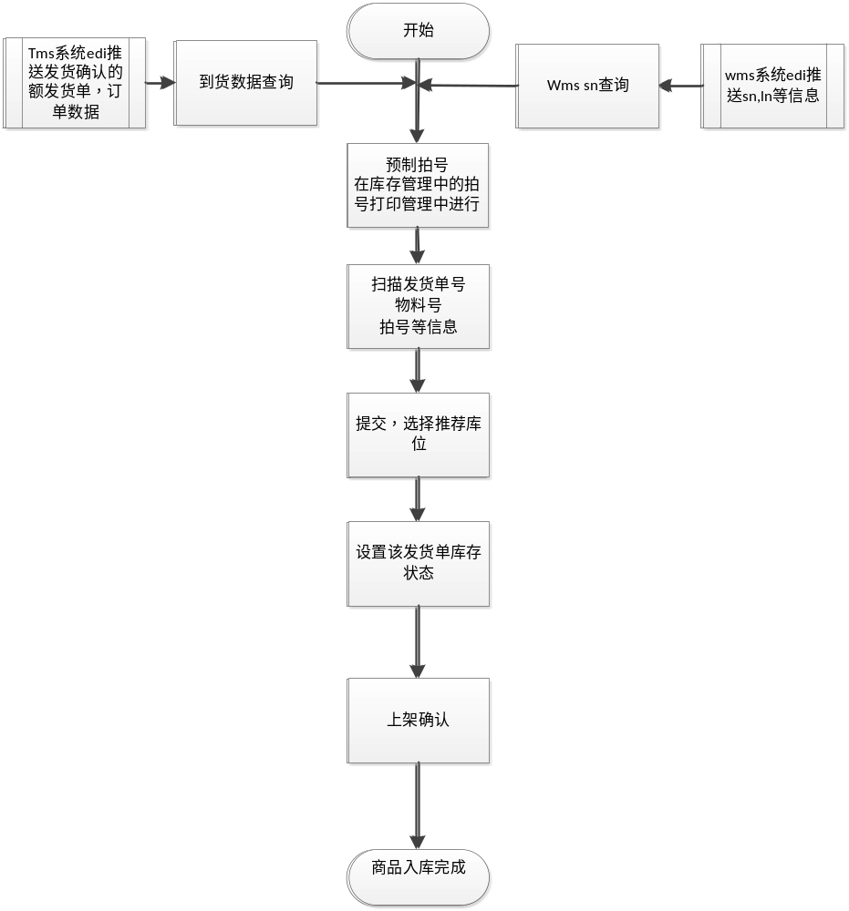
流程定义
入库详细流程图
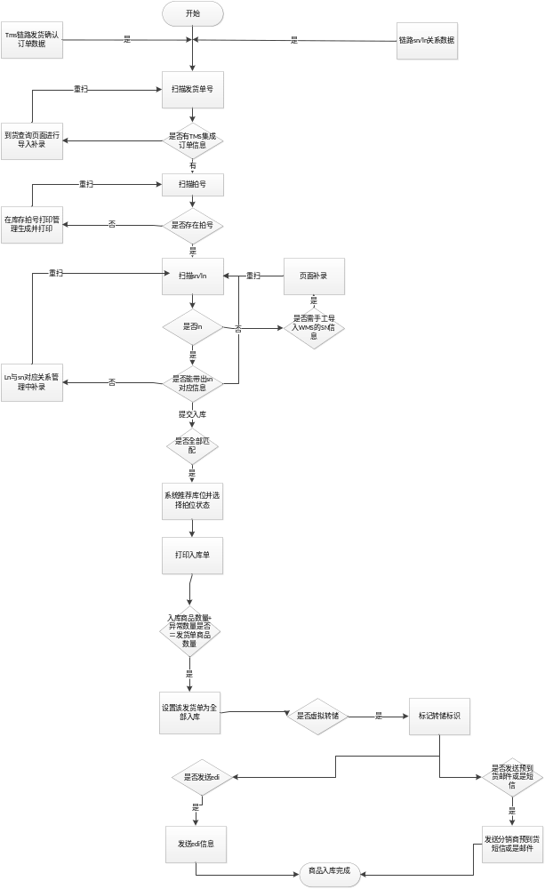
- 系统通过edi方式将wms系统中的sn,lucky等信息导入sec系统。并进行wmssn查询，（是否只支持3个月的业务数据进行查询）。
- 自动运行作业更新ln与sn的关系。
- 发货单入库：入库时扫描发货单并扫描拍号后，在扫描界面默认加载发货单对应的RDC、业务类型，，物料编号，设置排位的状态，即选择正常或是异常，一个拍只有一个状态，拍位的异常原因进行系统入库。系统在扫描sn时分lucky号，条码扫描两种方式：扫描条码时，系统只验证条码是否正确，是否有lucky不做校验。在扫描lucky时，系统要自动带出sn等信息，并校验lucky是否正确，如果没有lucky号，则应先在系统中进行补录ln即建立lucky号与wms信息的对应关系。
- 系统在提交时，由系统自动推荐库位，推荐库位的规则为：该rdc,分销商名下空货位，推荐时不允许进行修改，防止并发选择相同的库位，系统需要预占用该库位，若推荐库位为空的时候可以进行提交，在上架确认功能中进行修改。此时该批物料属于在库，但未分配库位状态。对于发货单的入库时间以最后一件扫描入库的商品入库时间为准，即该行项目的最后扫描sn入库时间。
- 系统提交时，需要匹配虚拟转储规则，进行转换（具体转储规则有基础rdc,原分销商，目的分销商等维护）
- 系统入库提交后，需要给物流商，分销商发送edi数据
- 系统提交后，在系统上架时需要进行库位确认，此时可以改变库位信息，进行移库（系统需要判断是否混拍，是否同一批次等验证逻辑）。
- 外包历史库存初始时，对于不扫描物料增加页面维护方式，录入RDC,物料编号，入库数量，分销商，产品组，通路。点提交完成入库
- 虚拟转储单入库：入库时扫描发货单并扫描拍号后，在扫描界面默认加载发货单对应的RDC、业务类型物料编号,库位的状态（异常或是正常），库位的异常原因等信息进行系统。系统在扫描sn时分lucky号，条码扫描两种方式：扫描条码时，系统只验证条码是否正确，是否有lucky不做校验。在扫描lucky时，系统要自动带出sn等信息，并校验lucky是否正确，如果没有lucky号，则应先在系统中进行补录ln即建立lucky号与wms信息的对应关系。对于发货单的入库时间以最后一件扫描入库的商品入库时间为准，即该行项目的最后扫描sn入库时间.如果整单转出，则只给目的分销商发送edi，如果部分转出，则系统需要给两家分销商发送edi报文。虚拟转储不产生费用。但是夸rdc转储需要客户付费。
- 转储单入库：入库时扫描配送单后，在扫描界面默认加载发货单对应的RDC、业务类型，扫描palletNo，物料编号,库位的状态（异常或是正常），库位的异常原因等信息进行系统。系统在扫描sn时分lucky号，条码扫描两种方式：扫描条码时，系统只验证条码是否正确，是否有lucky不做校验。在扫描lucky时，系统要自动带出sn等信息，并校验lucky是否正确，如果没有lucky号，则应先在系统中进行补录ln即建立lucky号与wms信息的对应关系。对于配送单的入库时间以最后一件扫描入库的商品入库时间为准，即该行项目的最后扫描sn入库时间。
- 打印入库单：在扫描入库提交后可打印入库单。

库存管理功能
需求描述：入库后都将通过此模块对实物进行盘点，移库，异常等，针对库内当前货物的操作。
- 移库管理模块
整拍移库：扫描pallet号，显示pallet原库位以及当前拍上存在的数量，选择要移入的库位（可以移入不同分销商的库位，即数据权限不限制分销商只限制RDC）。
扫描散拍移库：填写商品编号，扫描BarCode，带出当前条码所存放的信息，选择要移入的palletNo（可输入），带出目标库位，如带不出目标库位，说明当前目标拍是一个新拍，需要手动输入存放的目标库位，会给出相应的提示。这里需要区分是否异常移库，是的话目标拍必须是异常状态的拍；否的话目标拍必须是正常状态的拍。
不扫描散拍移库：选取是否异常移库，是的话扫描原拍号时只会带出异常状态的列表数据，填写的目标拍也必须是异常状态的拍或者新拍；否的话扫描原拍号时只会带出在库状态的列表数据，填写的目标拍也必须是正常状态的拍或者新拍。
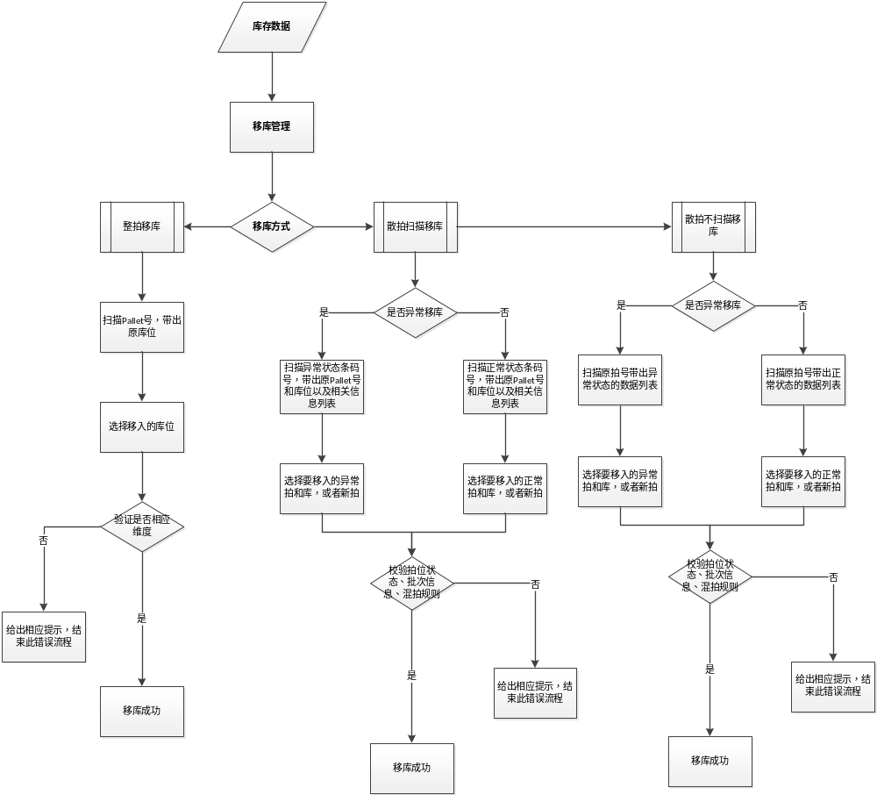
- 库存预警管理：系统按照rdc可用体积，计算出预警信息。可用面积-已用面积如果达到业务维护的一个比例，报表呈现预警信息。作业定时计算并发送报警邮件（RDC，可存量，已存量，比例），按RDC分别发送各自RDC报警邮件，可发送多人。可页面查询报表，内容：RDC，可存量，已存量，比例，超过则该记录为红色，按数据权限RDC过滤显示。
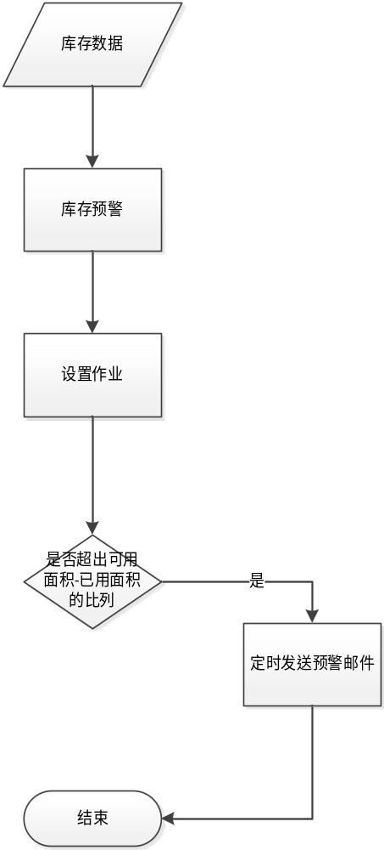
- 盘库管理：系统盘点方式分全盘，动盘两种。
全盘：根据分销，物料，库内区域，等信息导出库存信息，进行盘点。
动盘：提供rdc人员进行周期性的动态盘点，即盘点前指定周期的有库位流动的库位流动量。
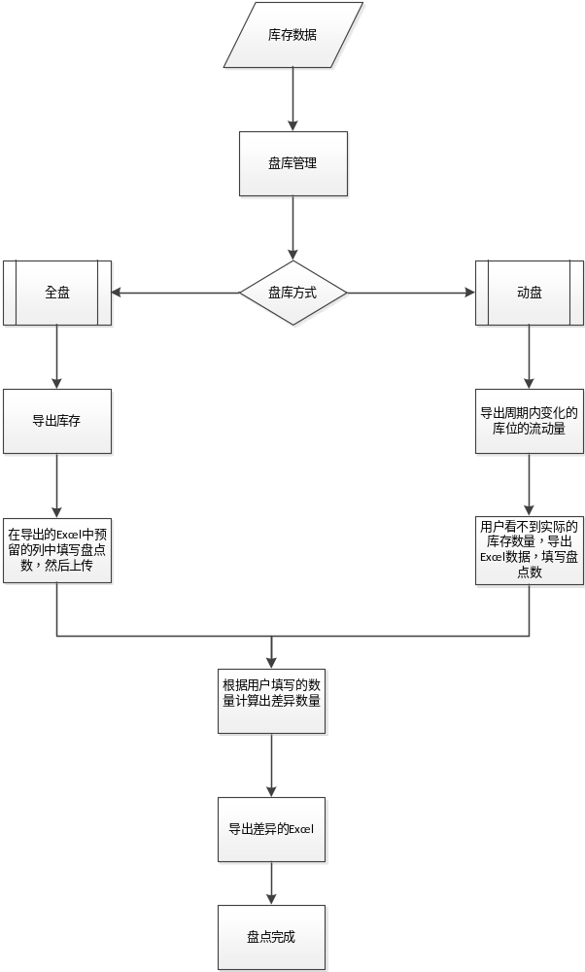
- 异常管理：异常物料所存储的的托盘应为异常状态的托盘。新建时也要移库至异常状态托盘,异常处理后，需移入正常库位才能进行出库。
扫描异常：扫描正常状态条码，带出原始数据，填写目标拍和库，需要将正常状态的条码移至异常状态的拍上
不扫描异常：扫描原拍号，带出不扫描数据列表，填写异常数量，填写目标拍和库，这里的拍必须是异常或者新拍
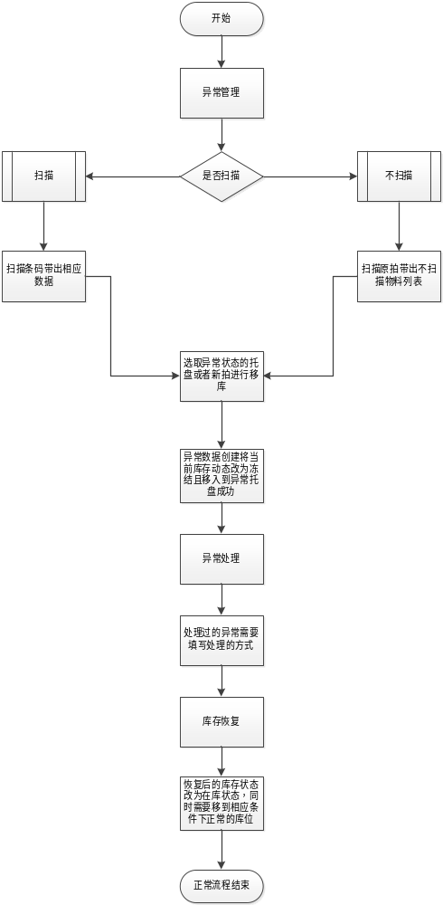
- 打印拍号：系统在扫描之前预先打印出拍号（PL（2）+RDC（4）+年月日（5）+流水号（4）＝15位，可以输入打印数量，不允许重复，打印标签大小为TMS运输标签大小即可，扫描托盘ID时须校验号码的规则是否正确，是否PL开头及长度15位，）有打印和生成页面，选择数量，打印对应的个数；输入pllet NO，重新补打。保证pllet NO不能重复

1.22.订单管理
流程图:
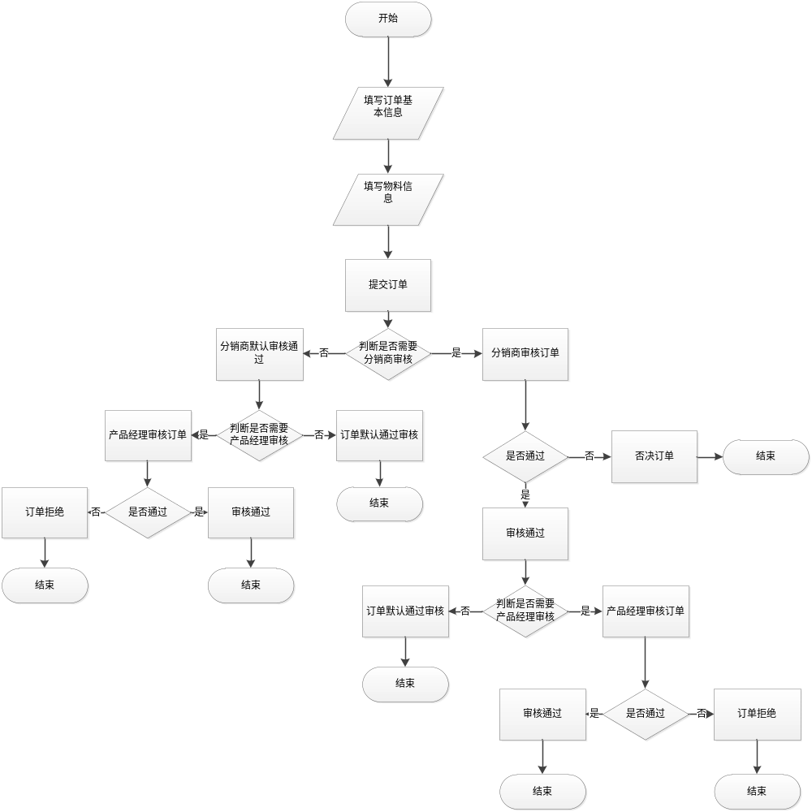

1. 下单完成可点连续下单,减少操作步骤；即不关闭当前下单页面，可继续添加物料信息，进行下单。
2. 分销商下单：可以先筛选，按照配置表中的系列进行物料筛选条件，（是否需要添加产品组，产品组大类进行物料筛选），代理订单号CTO分组配置条件等，下单提交时判断地址等信息是否齐全，错误不能提交;
3. 下单按配置筛选物料CTO下单支持分销商维护ui，建立CTO订单（rdc、代理订单号、分销商）与分销商合并的物料关系，下单可以筛选分销商定义的物料查询。
4. 经销商下单：经销商登陆下单，与分销商下单一致，只是不能看到具体库存数量，提交后进入分销商审批模块，分销商需要确认发货数量(审批页面看到下单数量,库存数量,和待确认数量(默认显示为下单数量) ,但分销商可以修改.以修改后的为准，生成新的订单号即经销商下的可以理解为总单.审批通过后生成最终订单.对于确认数量如果小于下单数量的订单,分销商可以继续确认数量即分批发货,也可以关单拒绝.拒绝的等于撤单,总单与分单建立关系。没被分销商下过单确认的可以删除。
5. 下单时选择配送服务方式: 标准,加急,自提.配送计划根据选择的服务方式生成对应的计划.
6. 分销商Edi下单：分销商可以通过EDI方式进行下单，其下单规则与sec系统中页面下单规则一致，默认分销商审批通过。如edi报文验证不通过，系统默认将其置为撤单状态，分销商可以删除。
7. 订单审核：订单审批：需要支持多级审批。目前只能一个账号审批；只有都审核通过才能参与生成计划。订单审批配置表中含分销商审批人，联想产品经理审批人，可允许单独维护审批人。
8. 物流商订单管理：修改运输方式，服务级别，物流二级物流商等信息;
9. 退货单申请能够删除未审核退货单,未确认退货从配送单中删除；
10.退货时选择是否发货，如选否，冲掉对应的配送费用。
11.订单打印：选出订单（可多选）按照格式打印出纸面单据，格式待定。
12.经销商地址上应增加分销商维度，下单时选择分销商之后会过滤该经销商属于该分销商的地址。
13.下订单时可选择输入分销商订单号，代理可在订单管理中查询到并在其它地方可显示查询导出。
14.订单激活时验证逻辑发生变化，需验证商品信息，路线信息，地址信息等
15.支持收款业务：分销商/经销商下单页面增加是否“收款”可选项，点选后有下拉框
选择支付方式如“现金，刷卡……”和“金额”，金额框录入数字XXXRMB。支付方式有ui维护，支付方式,和金额打印在配送单上提示物流商送货时收取；对于收款业务在费用模块会有支付物流商服务费：一个单多少钱。这个功能在费用管理中是支持的。计划时要考虑没有收款的与收款的订单最好不合并（配置配送单不合并规则时加上这个选项纬度）
16.对于CTO订单：需要从前端系统获取道配置表，库存查询中可显示，同时在下单时能够看到和按配置模糊查询出库存，方便客户选对产品；
17.物流商订单管理中收款方式不能修改，，对于之前的修改运输方式，服务级别，配送服务标准等信息，系统提供根据rdc，区县，配送服务标准找到相应的路线进行选择。
经销商为锁定的，在经销商分销商对应关系中如果不维护业务类型，则在下单是不能选择到该经销商。

生成计划
需求描述：
RDC根据经销商和分销下达的订单生成配送计划。
流程定义：
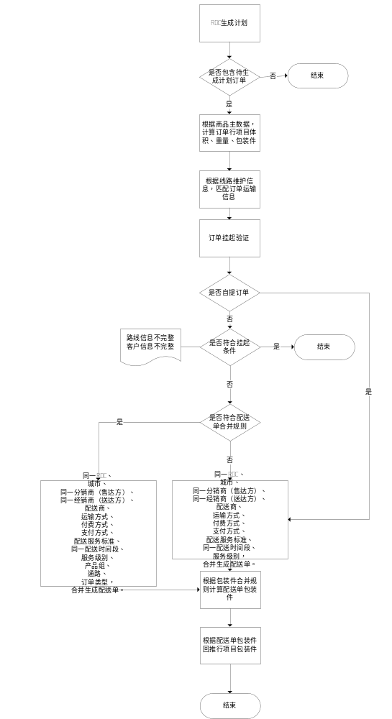
生成规则：
- 优化目前线路维护，代理自提的不用维护线路；服务方式为代理自提，不需要找线路，直接生成
- 配送单中的包装件数生成规则遵循tms中的生成规则，按商品主数据计费件数生成。
- 根据配送服务方式( 加急，标准，自提)自动匹配线路表线路;
- 配送单合并规则：不同时段下达订单合并(业务维护ui,按业务类型+RDC+时间点。比如乡镇直投+北京时间段比如12点之前，12点到17点，17点之后等)；
- 不同业务类型需要单独生成配送计划，业务类型需要维护界面,系统按规则生成配送单;
- 不同配送服务方式的计划单独生成
- 配送单合并规则：同RDC、区县，（二级物流商）、分销商、配送服务方式，地址经销商,业务类型，订单类型，付费类型。
- 若用户在订单中指定了订单的服务方式，付费方式，二级物流商等信息，则系统应单独生成，匹配规则不再线路中进行查找。
- 配送计划需要按照支付方式单独生成。
- 包装件的合并规则，按照tms 的生成，应有合包规则，即在系统中维护哪些物料可以合并生成一件包装件。

1.24. 处理计划
需求描述：
对系统生成的配送计划进行 修改，提交，打印，拣配，出库，发货确认，取消提交等操作
流程定义：
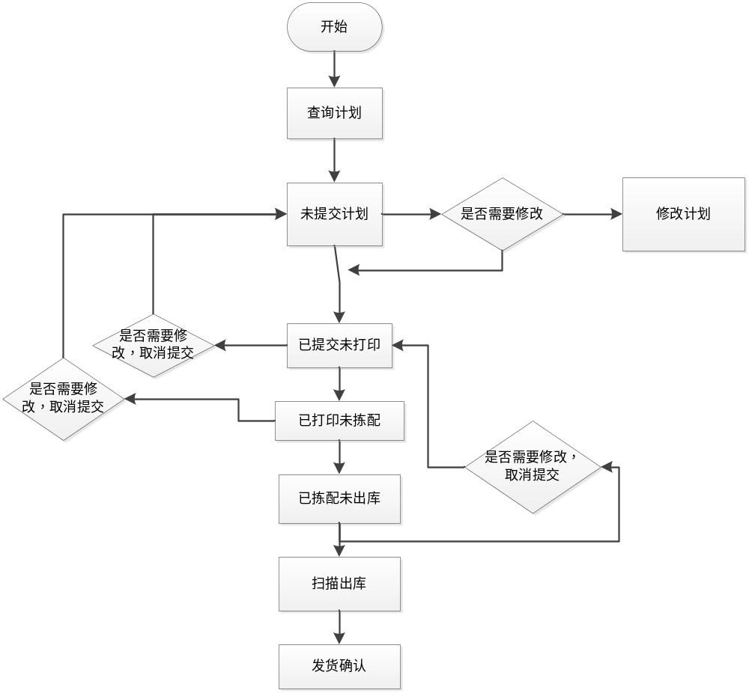

业务场景描述及规则
- 查询配送计划
- 此模块实现对所有配送计划的查询，可以查询各种状态的配送计划,查询条件中RDC为必选项。
- 未提交配送计划
- 此模块实现对未提交配送计划处理，配送计划生成成功后，即进入此模块。已经提交的配送单在进行了取消提交操作后还会回到此模块，查询条件中RDC为必选项。。
- 此模块提供的功能包括了对配送单的操作和订单的操作。可以对配送单进行提交、修改等操作，也可以对配送单中的订单进行挂起等操作。
- 未提交状态的计划可以直接进行修改，如果已经提交、已打印或已经发货确认，则需要先取消提交再修改。
- 进入该模块页面中列出当前系统中全部未提交的当前用户有权限配送单列表。
- 一次可以提交一个或多个配送单，只有提交的配送计划才可以进入后续的流程（打印、拣配、出库、发货确认）。对于本次未提交的配送单在下次运行配送计划时，自动取消。释放出的订单重新参与生成配送计划。
- 点击配送单号可以查看配送单明细，点击订单号可以查看订单明细。
- 已提交未打印发运计划
- 此模块实现对已提交配送计划打印业务，配送计划提交后，即进入此模块。此模块提供的功能包括：查询、打印配送单以及取消提交。只有提交的配送计划才可以进行打印。只有一个配送单的全部单据都打印完成，才算该配送单为“已打印状态”。（只打印配送单），系统还提供打印标签功能，打印内容为：经销商名称，区县，包装件数，配送单号(物料上应有联想订单号与代理订单号,以便区分物料是否是CTO库存的物料,普通的物料则为空.)
- 生成拣配单
- 生成拣配单方式 1）按配送单生成：2）按波次拣配规则生成：
- 生成拣配单规则:时间优先级（先进先出），拣货优先级（先以散拍为主），库位优先级（时间相同，按库位优先级进行筛选）
- 生成拣配单后系统自动占用该库位，不允许其他推荐占用，但是可以移入新物料。
- 对于为上架信息，系统在拣配时应该给与提示，必须上架后才能进行拣配
- 打印拣配单
  - 打印标签的功能放在打印拣配单功能中。系统通过按钮进行分别打印。
  - 打印出库拣配单，其中CTO的物料单独生成拣配单。
  - 拣配完成确认：拣配确认后，如果该库位为空，则需要释放该库位，以便进行入库，移库用。
- 扫描出库
- 此模块实现对出库配送计划的发货确认业务，配送计划打印完成后，即进入此模块。
- 此模块根据打印出的进行拣货出库，逐个扫描货物sn号，若扫描的出现货物丢失情况可取消提交进行修改配送单，然后再次提交。
- 此模块提供的功能包括：发货确认、取消提交。已经打印的配送单可以在此处取消提交。
- 发货确认是对配送单进行的，需要填写发货确认时间，计算出预计到货时间（发货确认时间（不用算三小时）+时效）（对于分销商自提的发货确认时间=签收）
- 扫描出库时库存有问题的（如库存实物不足） 可取消提交进行修改配送单，然后再次提交
- 对于转储单，计划发货确认后，系统直接削减入库数量。（报表需求）
- 扫描条码时，系统需要验证该条码是否属于该rdc,分销商,物料，产品组，通路，是否cto等维度， 同时系统也支持按拍号扫描进行出库，但是混拍的或是数量大于该配送单中的匹配条件的不能进行出库。
- 扫描出库支持多人扫描同一配送单，进行出库，部分扫面出库查询功能
- 发货确认
- 此模块实现对出库配送计划的发货确认业务，配送计划出库完成后，即进入此模块。
- 此模块提供的功能包括：单个发货确认、批量发货确认、取消提交。已经打印的配送单可以在此处取消提交。
- 发货确认是对配送单进行的，单个发货确认需填写发货确认时间和配送人、配送人电话，批量发货确认只需填写发货确认时间（对于配送服务标准为自提的发货确认时间=签收）

全程可视化
需求描述
对已经发货确认的配送单进行签收，异常信息反馈查询。
流程定义

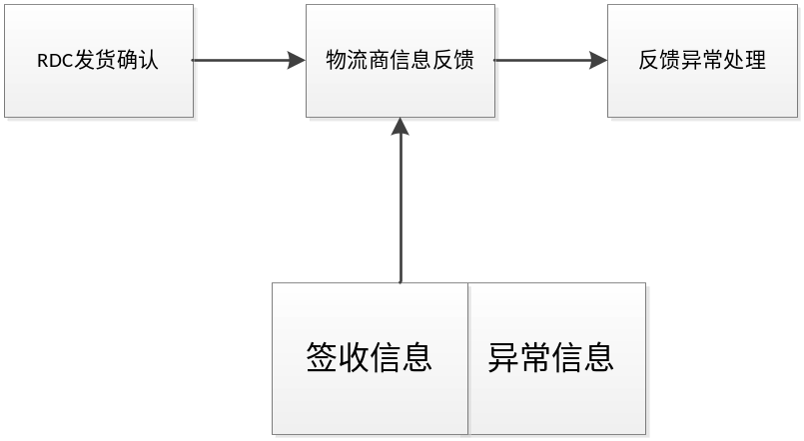

业务场景描述及规则
- 全程可视化管理
- 此模块提供对该配送单进度进行跟踪查询管理，可显示该配送单从下单到签收各阶段的进度。
- 反馈信息查询
- 此模块实现对配送单信息的查询(不需要图标显示)。
- Rdc信息反馈
- 此模块实现rdc物流人员对配送单的信息反馈。Rdc人员对已经签收或是发生异常的配送单进行反馈。
- 查询出单个配送单，进行签收信息与异常信息的录入。
- 查询出配送单，导出excel,手工录入后，在系统只有导入功能与查询功能。
- 反馈原则：签收时间要大于发货确认时间，异常时间不能大于签收时间。

- 反馈异常处理
- 此模块用于对反馈异常信息进行查询、删除操作
- SN可视化查询
- 此模块提供对SN进度进行跟踪查询管理，可显示SN从CDC到经销库存各阶段的进度。

